**Examen VWO**

**2021**

tijdvak 1

maandag 17 mei

13.30 – 16.30 uur

**wiskunde C**

|  |  |  |
| --- | --- | --- |
|  | ***Draaiend huis*** | |
|  |  | Op de Hasseltrotonde in Tilburg staat een huis. Eigenlijk is ‘staat’ niet het goede woord, want het huis beweegt: het draait in het rond. Het gevolg is dat elke keer dat je langs de rotonde rijdt, het huis op een andere plaats kan staan. Het is een kunstproject, ontworpen door John Körmeling.  Zie foto1 en foto 2 hieronder.  **foto 1 foto 2**  Het huis legt in 20 uur één ronde af, zodat je, als je de rotonde elke dag op hetzelfde tijdstip passeert, het huis geen twee opeenvolgende dagen op dezelfde plaats ziet.  Op een maandag staat het huis om acht uur ’s morgens (08.00 uur) precies aan de oostkant van de rotonde. Voor het vervolg van de opgave is dit . In figuur 1 is een overzicht van de situatie te zien. Het huis is in figuur 1 weergegeven als vierkantje en bevindt zich in punt O.  Het huis draait met de rijrichting van het verkeer mee.  **figuur 1** **figuur 2** |
| 3p | **1** | Geef in de figuur op de uitwerkbijlage de plaats aan waar het huis zich op diezelfde  maandag om 20.30 uur bevindt. Licht je antwoord toe. |
|  |  |  |
| 3p | **2** | Bereken hoeveel hele weken na tijdstip  het huis zich voor het eerst weer om 08.00 uur op maandag in punt O bevindt. |

|  |  |  |
| --- | --- | --- |
|  |  | De straal van de cirkel waarover het huis beweegt, is 30 meter. De afstand tussen het huis en de weg is 2,5 meter. Het oorspronkelijke idee van kunstenaar John Körmeling was om het huis in dezelfde tijd rond te laten draaien als de tijd die het de auto’s kost om de rotonde rond te rijden. Omdat de auto’s op de rotonde een grotere afstand moeten afleggen dan de afstand die het huis aflegt, hebben de auto’s dan dus een hogere snelheid. In figuur 2 is het draaiende huis met *H* aangegeven en een auto op de rotonde met *A*.  De kunstenaar ging ervan uit dat de auto’s met een gemiddelde snelheid van 25 km/uur op de rotonde zouden rijden.  De omtrek van een cirkel bereken je met de formule: |
| 4p | **3** | Bereken met welke snelheid in km/uur het huis dan had moeten ronddraaien. Geef je antwoord in één decimaal. |

|  |  |  |
| --- | --- | --- |
|  | ***Tweepiramidendak*** | |
|  |  | Op de foto zie je een bijzonder huis: als basis **foto**  voor het grondvlak zijn twee even grote  overlappende vierkanten gebruikt. Het dak bestaat  uit twee piramidevormige delen die aan elkaar  vastzitten.  In figuur 1 zie je een model van het dak van dit huis.  In het vervolg van deze opgave kijken we naar dit  model, waarbij de verbinding tussen de toppen van  beide dakdelen buiten beschouwing is gelaten.  **figuur 1** **figuur 2**  Figuur 2 laat zien hoe figuur 1 is ontstaan: *ABCD.T* en *EFGH.S* zijn twee even grote symmetrische vierzijdige piramiden. De top *T* ligt precies boven punt *F*. Verder is .  Op de uitwerkbijlage is het begin van een bovenaanzicht van figuur 1 getekend. |
| 4p | **4** | Maak dit bovenaanzicht op de uitwerkbijlage af. |

|  |  |  |
| --- | --- | --- |
|  |  | Op de uitwerkbijlage is een perspectieftekening van grondvlak *ABCD* van de voorste piramide te zien. |
| 5p | **5** | Teken het grondvlak *EFGH* van de achterste piramide in deze perspectieftekening op de uitwerkbijlage. |
|  |  |  |
|  |  | Om in te schatten hoeveel dakpannen er nodig zijn voor het dak, is het nodig om de totale oppervlakte te berekenen van alle schuine bovenvlakken van het model van het tweepiramidendak. De volgende afmetingen zijn bekend:  m,  m,  m en de afstand van *T* tot *AB* is (afgerond op twee decimalen) 5,47 m. |
| 4p | **6** | Bereken de totale oppervlakte van alle schuine bovenvlakken van het model van het tweepiramidendak. Geef je antwoord in een geheel aantal m2. |

|  |  |  |
| --- | --- | --- |
|  |  | ***Huurprijzen in New York*** |
|  |  | New York is al decennialang een van de populairste steden ter wereld om te wonen met als gevolg dat de gemiddelde prijs van huurwoningen er explosief gestegen is. In 1970 bedroeg de gemiddelde huur van een woning in New York $ 125 per maand. In 2013 was dat gestegen tot $ 917 per maand. Dat is een toename van ruim 600%.  Zo’n vergelijking is echter niet helemaal eerlijk, want de waarde van geld verandert ook. Dat heet inflatie. Sinds 1970 bedroeg de gemiddelde inflatie per jaar 3,95%. We gaan ervan uit dat sinds 1970 de huurprijzen, onafhankelijk van andere factoren, jaarlijks door de inflatie 3,95% gestegen zijn.  Door de $ 125 uit 1970 om te rekenen naar dollars uit 2013 kan je de reële gemiddelde huurstijging berekenen. De reële gemiddelde huurstijging is de procentuele stijging van de gemiddelde huurprijzen boven op de stijging als gevolg van de inflatie. |
| 3p | **7** | Bereken de reële gemiddelde huurstijging. Geef je antwoord in één decimaal. |
|  |  |  |
|  |  | In het vervolg van deze opgave zijn alle genoemde bedragen , getallen en percentages berekend met de naar 2013-dollars omgerekende bedragen. Je hoeft dus zelf geen rekening te houden met inflatie.  Verder spreken we in het vervolg van deze opgave over inkomen, huurprijs en huurlast, terwijl daar gemiddeld inkomen, gemiddelde huurprijs en gemiddelde huurlast bedoeld wordt. |
|  |  | Een belangrijke maatstaf om de betaalbaarheid van huurwoningen te onderzoeken is het percentage van het inkomen dat besteed wordt aan het betalen van de huur : de **huurlast**.  In 1960 bedroeg de huurprijs in New York $ 561 en was de huurlast 15%.  In de periode tussen 1960 en 2013 stegen de huurprijzen met 63,5%, terwijl het maandinkomen in dezelfde periode met slechts 17% steeg.  Uit deze gegevens volgt dat de huurlast in 2013 ongeveer gelijk was aan 21%. |
| 3p | **8** | Laat een berekening zien waaruit dit blijkt. |

|  |  |  |
| --- | --- | --- |
|  |  | Doordat de huurprijzen sneller stijgen dan de inkomens, neemt de huurlast steeds verder toe: van 15% in 1960 tot 21% in 2013. Een econoom beweert dat er zich grote problemen zullen voordoen als de huurlast boven de 25% uitkomt. De econoom gaat ervan uit dat de huurlast exponentieel is toegenomen sinds 1960 en dat die exponentiële stijging zich ook na 2013 voortzet. |
| 4p | **9** | Bereken in welk jaar de huurlast volgens deze veronderstelling voor het eerst groter is dan 25%. |
|  |  |  |
|  |  | In de figuur hieronder is het werkelijke verloop van de huurprijs in New York en van het inkomen van zijn inwoners als percentage van de bedragen in 1960 uitgezet tegen de tijd.  **figuur**  Hieronder staan twee uitspraken die gaan over de gegevens in de figuur:   1. In de periode 1960 – 1980 steeg de huurprijs sneller dan in de periode 1980 – 2000 2. In de periode 1990 – 2000 daalde de huurlast. |
| 4p | **10** | Leg voor elk van deze uitspraken uit of deze waar is of niet. |
|  |  |  |
|  |  | **figuur 2** |

|  |  |  |
| --- | --- | --- |
|  |  | In figuur 2 is te zien dat de huurprijs schommelt om een trendlijn. De huurprijs kan dus worden benaderd met behulp van deze trendlijn.  In 1960 bedroeg de huurprijs in New York $ 561 en was de huurlast 15%.  Het gemiddelde maandinkomen van de inwoners van New York was op zijn hoogst in het jaar 2000 en was toen $ 4832. In een rapport was de Bank of America uit 2013 stond dat het gemiddelde maandinkomen pas in 2023 weer op het niveau van het jaar 2000 zou zijn.  Je kunt nu, uitgaande van de getekende trendlijn voor de huurprijs en de veronderstelling uit het rapport van de Bank of America, berekenen wat in 2023 de huurlast in New York zal zijn. |
| 5p | **11** | Bereken met behulp van deze trendlijn en de genoemde veronderstelling de huurlast in New York in 2023. Geef je antwoord in één decimaal. |

|  |  |  |
| --- | --- | --- |
|  |  | ***De Grand Prix van Monaco*** |
|  |  | Op 19 mei 1996 werd in Monaco de *Grand Prix Formule 1 de Monaco* gehouden. Deze race staat in de autosport bekend als de race met de meeste uitvallers ooit. Aan deze race namen 22 coureurs deel, van wie er uiteindelijk slechts drie de finish haalden. |
| 3p | **12** | Bereken hoeveel verschillende top 3’s er mogelijk zijn in een wedstrijd met 22 deelnemers. |
|  |  |  |
|  |  | De race duurde 75 ronden van 3328 meter en werd gewonnen door de Fransman Olivier Panis.  Panis deed in totaal 2 uur en 45 seconden over de race. |
| 3p | **13** | Bereken zijn gemiddelde snelheid. Geef je antwoord in hele kilometers per uur. |
|  |  |  |
|  |  | De uitslag van de race staat in de tabel. Bij de uitgevallen coureurs staat aangegeven of ze uitvielen door een ongeluk (O), door technische problemen (T) of door een stuurfout (S).  **tabel** |

|  |  |  |
| --- | --- | --- |
|  |  | Ondanks dat Frentzen, Salo, Häkkinen en Irvine uitgevallen zijn, hebben ze toch een positie in de eindstand toebedeeld gekregen, omdat ze tenminste 90% van de te racen afstand hebben afgelegd. Deze posities zijn op volgorde van het aantal afgelegde ronden. Als het aantal gelijk is, wordt gekeken naar wie als eerste over de finish kwam aan het einde van die ronde.  Bij iedere race in een Formule 1-seizoen kunnen de coureurs punten verdienen voor het kampioenschap. Bij de race in 1996 gold de regel dat de eerste 6 coureurs punten kregen, de overige 16 coureurs niet. Het was dus mogelijk dat een uitgevallen coureur toch punten behaalde.  In het diagram in de figuur zijn **figuur**  alle mogelijkheden voor de  coureurs schematisch weergegeven.  In dit diagram geldt:   * A zijn de coureurs die punten   hebben behaald.   * B zijn de coureurs die zijn   uitgevallen.   * C zijn de coureurs die zijn   uitgevallen door een ongeluk.   * D zijn de coureurs die zijn uitgevallen door technische problemen.   Het ingekleurde deel van het diagram kan maar één coureur bevatten. |
| 2p | **14** | Leg uit welke coureur dat is. |
|  |  |  |
|  |  | Er is ook één gebied in het diagram dat helemaal leeg blijft bij de race in Monaco. |
| 2p | **15** | Geef op de uitwerkbijlage aan welk gebeid dat is. |
|  |  |  |
|  |  | We kunnen de positie van een coureur in het diagram ook beschrijven met behulp van logische symbolen. Er geldt:   * *a*: ‘de coureur’ bevindt zich in gebied A. * *b*: ‘de coureur’ bevindt zich in gebied B. * *c*: ‘de coureur’ bevindt zich in gebied C. * *d*: ‘de coureur’ bevindt zich in gebied D.   Als bijvoorbeeld ‘de coureur’ zou verwijzen naar een coureur in het gekleurde gebied, dan geldt . |
| 2p | **16** | Beredeneer naar welke coureurs ‘de coureur’ allemaal zou kunnen verwijzen als geldt . |
|  |  |  |
| 2p | **17** | Geef in logische symbolen de situatie weer dat ‘de coureur’ verwijst naar M. Schumacher. |

|  |  |  |
| --- | --- | --- |
|  |  | ***Padovantafels*** |
|  |  | Op de foto zie je een zogenoemde Fibonaccitafel **foto**  van de firma NautaBene Design. Het patroon  van het tafelblad is geïnspireerd op de rij van  Fibonacci: 1, 1, 2, 3, 5, 8, 13, 21, …  Het tafelblad bestaat uit vier vierkanten en een  rechthoekig gat. De zijden van de vierkanten  verhouden zich als 5 : 8 : 13 : 21.  De tafel is 120 cm lang en 74 cm breed. |
| 3p | **18** | Bereken de afmetingen van het rechthoekige gat. Je mag hierbij de randen om de vierkanten buiten beschouwing laten. Geef je antwoord in een geheel aantal cm. |
|  |  |  |
|  |  | Behalve de rij van Fibonacci bestaan er ook andere rijen, bijvoorbeeld de rij van Padovan. In figuur 1 zie je het ontwerp voor een Padovantafel.  Het tafelblad bestaat uit zes gelijkzijdige driehoeken met zijden van 2, 2, 3, 4, 5 en 7 dm. In het tafelblad zit een gat. Hier zijn drie gelijkzijdige driehoekjes met een zijde van 1 dm weggelaten.  **figuur 1**  Het patroon van het tafelblad is geïnspireerd op de rij van Padovan, een rij getallen die op de volgende manier beschreven kan worden:    De tweede regel zegt dat , , enzovoort.  Zo ontstaat dus de rij getallen:1, 1, 1, 2, 2, 3, 4, 5, 7, …  Deze rij kan nog verder voortgezet worden.  In figuur 2 zie je nogmaals het ontwerp voor de Padovantafel, waarvan *pn* de lengte van de zijde van de *n*-de driehoek is. Bij een zijde van elke driehoek is de bijbehorende term *pn* uit de rij van Padovan gezet. |

|  |  |  |
| --- | --- | --- |
|  |  | **figuur 2**    In figuur 2 is te zien dat vanaf *p6* het volgende geldt:  (1)  (2)  (3)  enzovoort.  Blijkbaar kunnen de Padovan-getallen vanaf *p6* ook op deze manier berekend worden. |
| 2p | **19** | Geef een recursieve formule (inclusief startwaarden) die bij deze manier hoort. |
|  |  |  |
|  |  | Op grond van de formule  aan het begin van deze opgave geldt dus:  (4)  (5)  (6) |
| 2p | **20** | Toon aan, door uit te gaan van de formules 4, 5 en 6, dat geldt: .  Doe dit zonder een getallenvoorbeeld te gebruiken. |
|  |  |  |
| 4p | **19** | Bereken met de formule in welke maand van welk jaar het aantal views per dag onder de 100 000 zakte. |

|  |  |  |
| --- | --- | --- |
|  |  | ***De wisselslag*** |
|  |  | Zwembad De Wisselslag in Blerick **figuur**  (Limburg) heeft drie binnenbanen,  waaronder een wedstrijdbad met een  inhoud van 647 m3, en een buitenbad.  Om een zwembad te vullen kunnen er  verschillende types pompen gebruikt  worden. Hoe verder een pomp van het  zwembad af staat, hoe meer tijd het kost  om het zwembad te vullen.  In nevenstaande figuur is voor vier  verschillende pompen de hoeveelheid  water die een pomp per uur kan vullen (*Q*)  in m3 per uur uitgezet tegen de afstand  van de pomp tot het zwembad (*A*) in  meters. |

|  |  |  |
| --- | --- | --- |
|  |  | Het wedstrijdbad van De Wisselslag wordt gevuld met behulp van een pomp van type SB15 op 8 meter afstand. Als de medewerkers op diezelfde afstand een pomp van type SB20 zouden gebruiken, zou er minder tijd nodig zijn om het zwembad te vullen. |
| 4p | **21** | Bereken met behulp van de figuur hoeveel tijd er dan minder nodig zou zijn om het zwembad te vullen. Geef je antwoord in een geheel aantal minuten. |
|  |  |  |
|  |  | De grafiek die hoort bij een pomp van type SB10 staat vergroot in de figuur op de uitwerkbijlage. Ook hierin is *A* de afstand van de pomp tot het zwembad in meters en *Q* het aantal m3 per uur waarmee het zwembad gevuld kan worden. |
| 4p | **22** | Schat met behulp van de figuur op de uitwerkbijlage de waarde van de helling van de grafiek bij  en leg uit wat de betekenis is van deze waarde. Geef de waarde van de helling in één decimaal. |
|  |  |  |
|  |  | De bezoekersaantallen van het buitenbad van zwembad De Wisselslag lopen terug. Daardoor dreigt het buitenbad gesloten te worden. Dit teruglopen van bezoekersaantallen van zwembaden is een landelijk probleem, met name in buitenbaden. Zie onderstaande tabel.  **tabel**  Je ziet in de tabel dat in de periode tussen 2003 en 2012 zowel het aantal buitenbaden als het aantal bezoekers per buitenzwembad afneemt. Ook het totale aantal bezoekers zal dus vanaf 2003 afnemen. |
| 3p | **23** | Onderzoek of het **totale** aantal bezoekers van buitenzwembaden in de periode tussen 2003 en 2012 exponentieel afneemt. |
|  |  |  |
|  |  | Een deskundige beweerde in 2012 dat het zeer waarschijnlijk was dat het aantal buitenzwembaden in de jaren na 2012 zou blijven dalen tot één buitenzwembad per twee gemeenten. In 2019 telde Nederland 355 gemeenten. |
| 3p | **24** | Onderzoek met behulp van lineair extrapoleren of de deskundige in 2019 al gelijk heeft gekregen. |

**Wiskunde C** **2021-I**

**Uitwerkbijlage.**

**NAAM: . . . . . . . . . . . . . . . . . . . . . . . .**

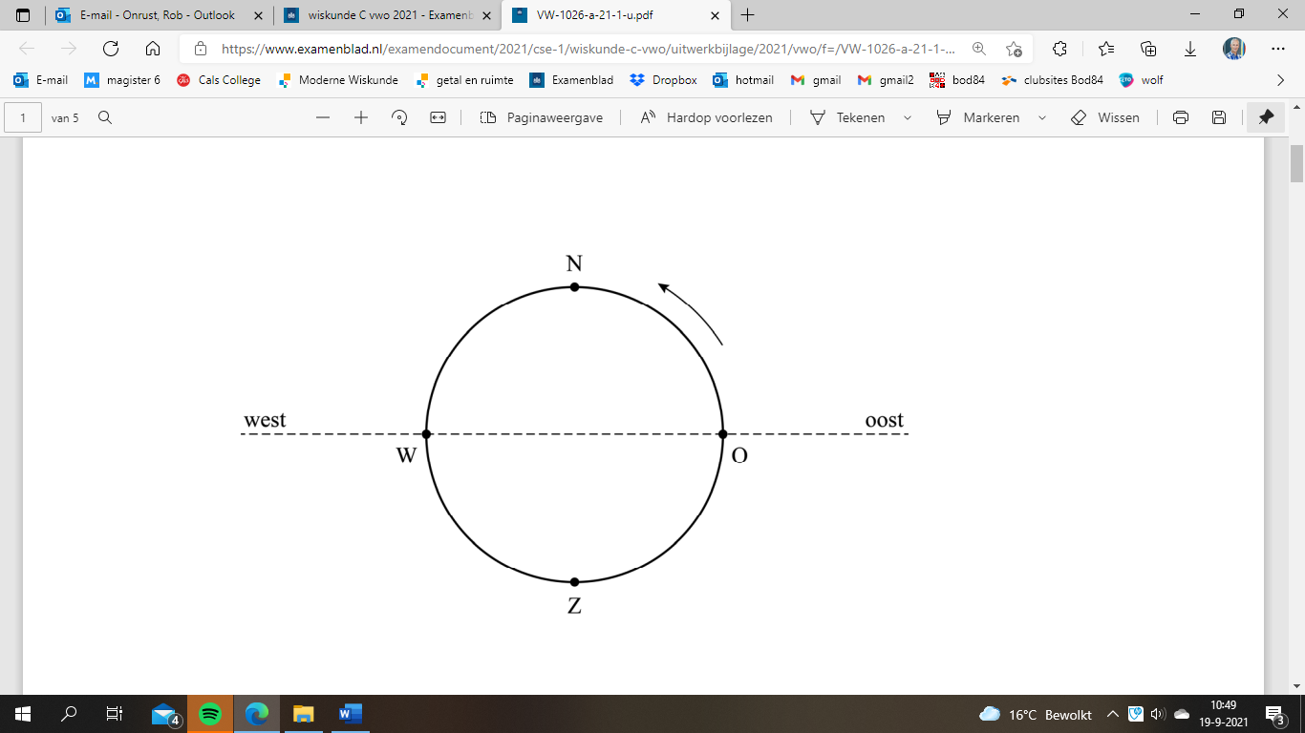**vraag 1**

**vraag 4**

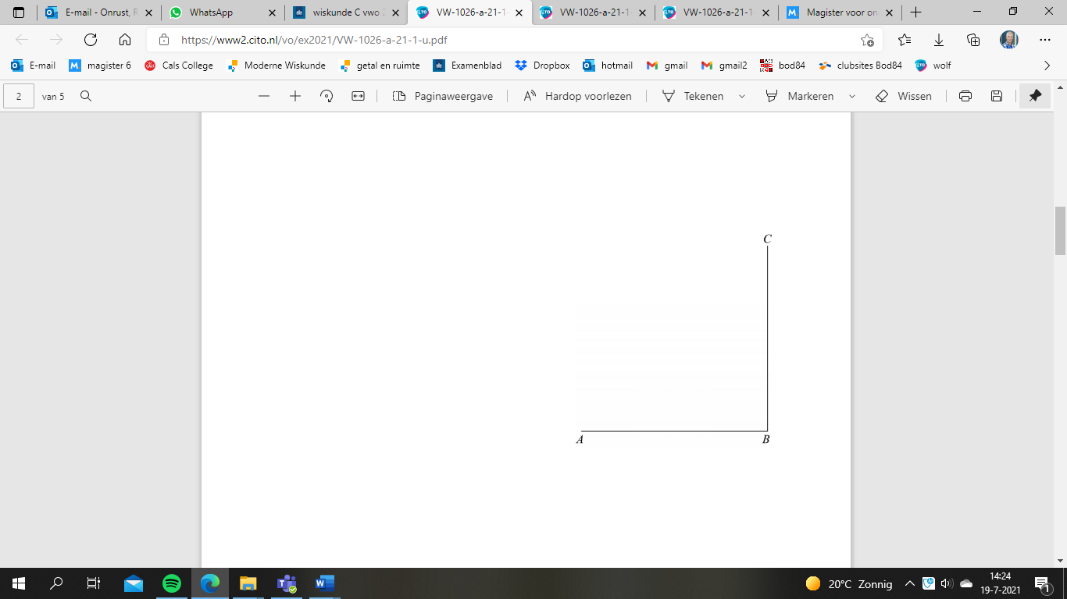**vraag 5**

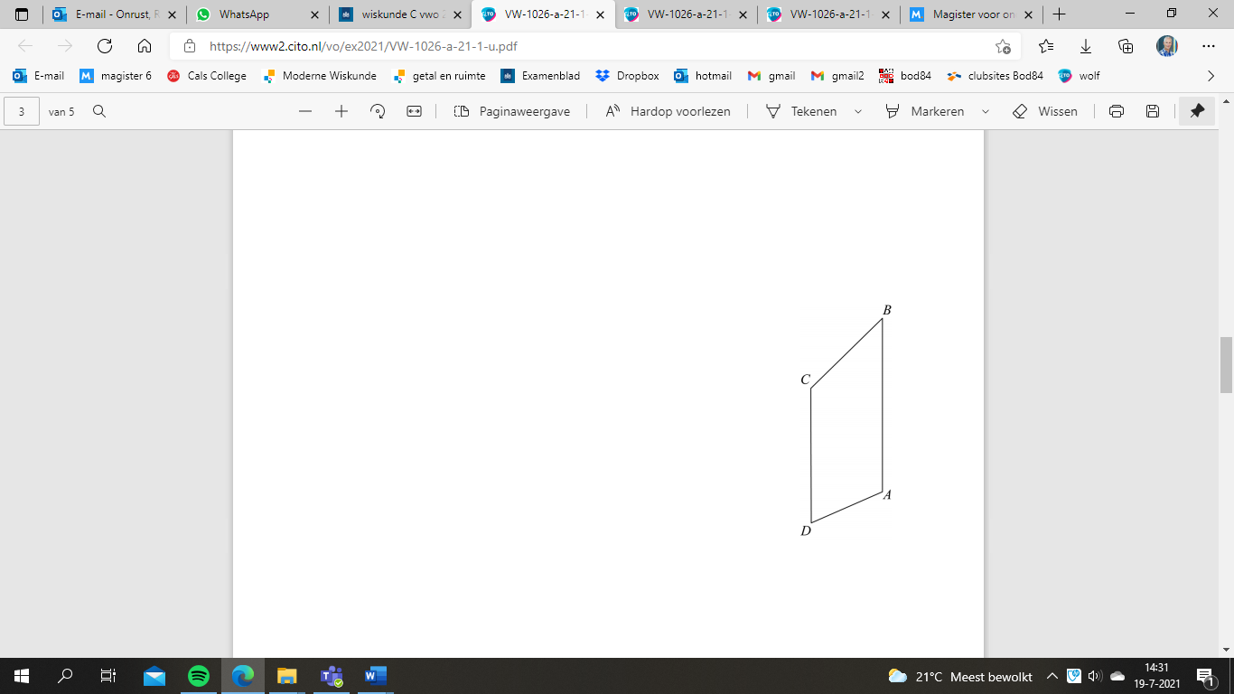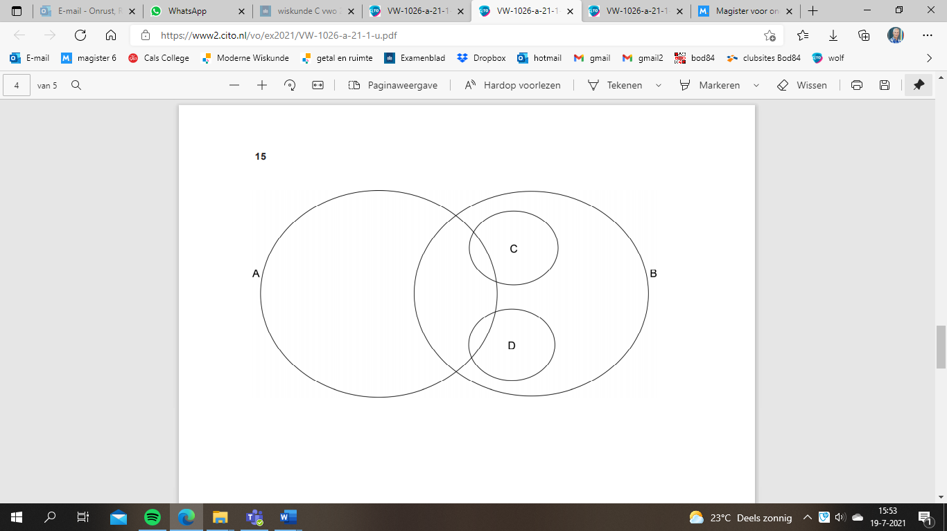**vraag 15**

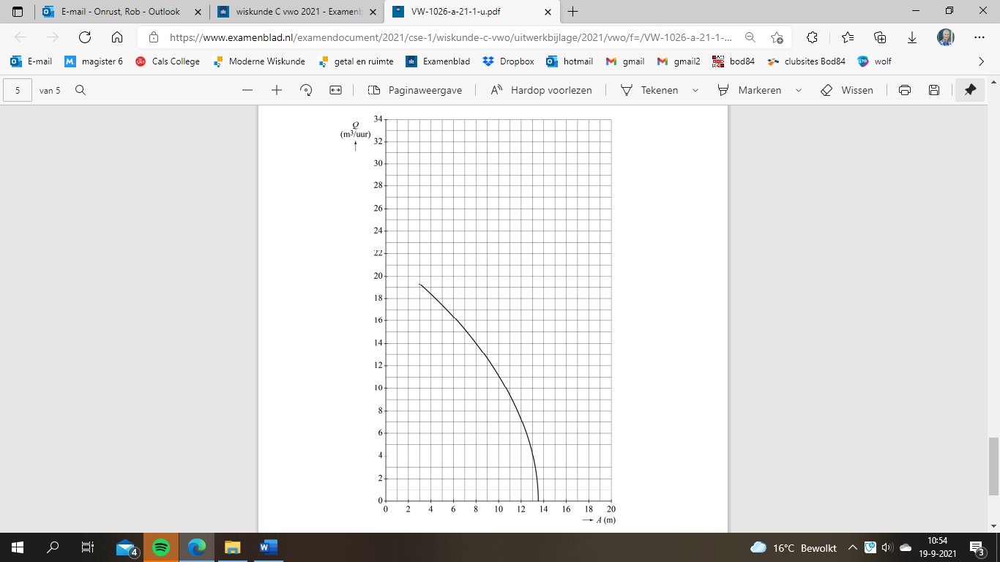**vraag 22**

**Wiskunde C** **2021-I**

**Uitwerkingen. (N=1,2)**

|  |  |  |
| --- | --- | --- |
|  | ***Draaiend huis*** |  |
| **1** | **maximumscore 3** |  |
|  | * de periode is 20 uur |  |
|  | * om 20.30 uur is dat  deel van de periode | 2 |
|  | * dus in het zuidwesten | 1 |
| **2** | **maximumscore 3** |  |
|  | * het huis staat weer in het oosten als  een veelvoud van 20 is | 1 |
|  | * dat is als  dagen | 1 |
|  | * dus na 35 dagen staat het huis om 08.00 uur op maandag in het oosten: na 5 weken. | 1 |
| **3** | **maximumscore 4** |  |
|  | * de auto’s doen er  uur over | 2 |
|  | * huis:  km/u | 2 |

|  |  |  |
| --- | --- | --- |
|  | ***Twee piramidendak*** |  |
| **4** | **maximumscore 4** |  |
|  | * twee vierkanten *ABCS* en *EFGH* tekenen | 1 |
|  | * de diagonalen *AC*, *BS*, *EG* en *FH* tekenen | 1 |
|  | * de lijn *PR* tekenen | 1 |
|  | * de lijnstukken *PF*, *FR*, *RS* en *PS* weglaten | 1 |
| **5** | **maximumscore 5** |  |
|  | * verdwijnpunt *V* (snijpunt van *AD* en *BC*) tekenen | 1 |
|  | * *F* is het snijpunt van *AC* en *BD* | 1 |
|  | * *EF* tekenen: evenwijdig en even lang als *AB* | 1 |
|  | * Op EV en FV liggen de punten H en G | 1 |
|  | * *BF* snijdt *EV* in *H* | 1 |
| **6** | **maximumscore 4** |  |
|  | * m2 | 1 |
|  |  | 2 |
|  | * m2 | 1 |

|  |  |  |
| --- | --- | --- |
|  | ***Huurprijzen in New York*** |  |
| **7** | **maximumscore 3** |  |
|  | * $ 125 in 1970 is  in 2013 | 2 |
|  | * Dus een stijging van | 1 |
| **8** | **maximumscore 3** |  |
|  | * huurprijs in 2013:  dollar |  |
|  | * maandinkomen in 1960:  dollar | 1 |
|  | * maandinkomen in 2013:  dollar | 1 |
|  | * huurlast in 2013: | 1 |

|  |  |  |
| --- | --- | --- |
| **9** | **maximumscore 4** |  |
|  |  | 1 |
|  |  | 1 |
|  | * beschrijven hoe de vergelijking  met de GR opgelost kan worden | 1 |
|  | * , dus in 2041 voor ’t eerst groter dan 25% | 1 |
| **10** | **maximumscore 4** |  |
|  | * I: in de periode 1960-1980 steeg de huurprijs met 22%. En ook in de periode 1980-2000 steeg de huurprijs met zo’n 22%. Dus deze uitspraak is niet waar. | 2 |
|  | * II: In de periode 1990-2000 is het inkomen veel meer gestegen dan de huurprijs. Dus de huurlast is inderdaad gedaald. | 2 |
| **11** | **maximumscore 5** |  |
|  |  | 1 |
|  | * met t in jaren na 1960 | 1 |
|  | * huurprijs in 2023: | 1 |
|  | * huurlast in 2023: | 2 |

|  |  |  |
| --- | --- | --- |
|  | ***De Grand Prix van Monaco*** |  |
| **12** | **maximumscore 3** |  |
|  | * verschillende top 3’s | 3 |
| **13** | **maximumscore 3** |  |
|  | * afstand:  km | 1 |
|  | * tijd:  uur | 1 |
|  | * snelheid:  km/u | 1 |
| **14** | **maximumscore 2** |  |
|  | * De coureur die is uitgevallen door een technisch probleem, maar wel punten heeft gekregen | 1 |
|  | * H. Frentzen | 1 |
| **15** | **maximumscore 2** |  |
|  | * Het gebied binnen A en B maar buiten C en D | 2 |
| **16** | **maximumscore 2** |  |
|  | * coureurs die zijn uitgevallen, maar niet door een ongeluk of een technisch probleem. | 1 |
|  | * Brundle, Rosset, Katayama en Baarichello | 1 |
| **17** | **maximumscore 2** |  |
|  | * uitgevallen door een ongeluk, maar geen punten | 1 |
|  |  | 1 |

|  |  |  |
| --- | --- | --- |
|  | ***Padovantafels*** |  |
| **18** | **maximumscore 3** |  |
|  | * het grootste vierkant is 74 bij 74; het tweede vierkant 46 bij 46 en het derde vierkant 28 bij 28 | 1 |
|  | * het kleinste vierkant 18 bij 18 | 1 |
|  | * Gat: 18 bij | 1 |

|  |  |  |
| --- | --- | --- |
| **19** | **maximumscore 2** |  |
|  |  | 1 |
|  | * en | 1 |
| **20** | **maximumscore 2** |  |
|  |  |  |

|  |  |  |
| --- | --- | --- |
|  | ***De Wisselslag*** |  |
| **21** | **maximumscore 4** |  |
|  | * SB15 vult het zwembad met 22 m3/uur | 1 |
|  | * het zwembad is dan in 29 uur en 25 minuten gevuld |  |
|  | * SB20: 28 m3/uur, dus in 23 uur en 6 minuten gevuld | 1 |
|  | * Dat is 378 minuten minder | 2 |
| **22** | **maximumscore 4** |  |
|  | * het tekenen van de raaklijn | 1 |
|  | * de helling van de raaklijn is | 2 |
|  | * Bij een afstand van 10 meter neemt de vulsnelheid af met 1,7 m3/uur per meter | 1 |
| **23** | **maximumscore 3** |  |
|  | * totale aantal bezoekers (in miljoenen): 13 11,025 9,675 6,6 | 1 |
|  |  | 1 |
|  | * de groeifactoren zijn niet gelijk, dus niet exponentieel | 1 |
| **24** | **maximumscore 3** |  |
|  | * de laatste 3 jaar nam het aantal baden af met  per jaar | 1 |
|  | * In 2019 zouden er dan ongeveer  buitenbaden zijn | 1 |
|  | * Dat is één buitenbad per 2,5 gemeenten: zelfs een grotere daling dan de deskundige dacht. | 1 |